MINISTERIO DE TRANSPORTE
SUPERINTENDENCIA DE TRANSPORTE

RESOLUCIÓN NÚMERO DE

Por la cual se establecen las tarifas diferenciales de la Contribución Especial de Vigilancia que deben pagar a la Superintendencia de Transporte los sujetos sometidos a su vigilancia, inspección y control para la vigencia 2026.

En ejercicio de las facultades legales y en especial las que le confiere el artículo 108 de la Ley 1955 de 2019, modificatorio del artículo 36 de la Ley 1753 de 2015, el numeral 16 del artículo 5 y los numerales 17 y 25 del artículo 7 del Decreto 2409 de 2018 y;
CONSIDERANDO

Que el numeral 16 del artículo 5 del Decreto 2409 de 2018, por el cual se modifica y renueva la estructura de la Superintendencia de Transporte y se dictan otras disposiciones, establece que a la Entidad le corresponde “fijar las tarifas de las contribuciones y cobrar las multas que deban pagar las entidades vigiladas y controladas, de conformidad con la ley".
Que, del mismo modo, los numerales 17 y 25 del artículo 7 del Decreto 2409 de 2018, establecen las funciones de la Superintendente con relación a la fijación de la tarifa para el cobro de la Contribución Especial de Vigilancia.
Que el artículo 108 de la Ley 1955 de 2019, por la cual se expide el Plan Nacional de Desarrollo 2018-2022, estableció que la Superintendencia de Transporte cobrará una contribución especial de vigilancia, la cual, junto con las multas impuestas en ejercicio de sus funciones, tendrán como destino el presupuesto de esta; obligación que será cancelada anualmente por todas las personas naturales y/o jurídicas que estén sometidas a su vigilancia, inspección y/o control de acuerdo con la ley o el reglamento.
De acuerdo con lo establecido en el artículo 108 de la Ley 1955 de 2019, la Contribución Especial de Vigilancia se liquidará con base en los ingresos brutos derivados de la actividad de transporte percibidos por el sujeto supervisado durante el periodo anual anterior, conforme a la tarifa diferencial que para tal efecto establezca la Superintendencia de Transporte, que no podrá ser superior al cero coma veintiuno por ciento (0,21%) de dichos ingresos brutos.
En el parágrafo primero de la misma norma se dispuso que, se entenderá por ingresos brutos derivados de la actividad de transporte: “(…) todos aquellos que recibe el supervisado por las actividades relacionadas con el tránsito, transporte, su infraestructura o sus servicios conexos y complementarios, durante el período anual anterior, sin restarle las contribuciones, gastos, costos, tributos, descuentos y deducciones”.
Para las concesiones y otras formas de asociaciones público - privadas, el parágrafo segundo del artículo 108 de la Ley 1955 de 2019, estableció lo siguiente:
“PARÁGRAFO 2o. Para concesiones y otras formas de asociaciones público- privadas se entenderá por ingresos brutos derivados de la actividad de transporte, aquellos ingresos del concesionario en virtud del contrato, y que se liquidarán teniendo en cuenta los ingresos brutos ordinarios y extraordinarios determinados con base en las normas establecidas para el impuesto sobre la renta y complementarios fijadas en el estatuto tributario y su reglamentación, diferentes de los ingresos recibidos con fuente Presupuesto General de la Nación, entidades territoriales u otros fondos públicos”.
Para los concesionarios de puertos de servicio privado, el parágrafo tercero del artículo 108 de la Ley 1955 de 2019, estableció que:
PARÁGRAFO 3o. Los concesionarios de puertos de servicio privado pagarán la contribución especial de vigilancia teniendo en cuenta como base de liquidación, la cifra resultante de multiplicar las toneladas movilizadas en el año inmediatamente anterior por la tarifa calculada anualmente por la Superintendencia de Transporte para cada tipo de carga de acuerdo con la metodología establecida en los planes de expansión portuaria y demás normas concordantes.
Que, para efectos del control en el pago de la Contribución Especial de Vigilancia, el parágrafo cuarto del artículo 108 de la Ley 1955 de 2019, dispuso lo siguiente:
“PARÁGRAFO 4o. Para efectos del control en el pago de la contribución aquí prevista, la Superintendencia de Transporte reglamentará la inscripción y registro de los operadores portuarios, marítimos y fluviales.”
Que mediante la Resolución 15943 del 2 de diciembre de 2021, la Superintendencia de Transporte adoptó la metodología para el cálculo de la tarifa de la Contribución Especial que por concepto de vigilancia deben cancelar todos los sujetos vigilados, de conformidad con lo dispuesto en el artículo 108 de la Ley 1955 de 2019.
Que de acuerdo con la metodología adoptada por la Entidad a través de la Resolución 15943 del 2 de diciembre de 2021, si al momento de realizar el cálculo de la tarifa de la Contribución Especial de Vigilancia, la Superintendencia de Transporte no cuenta con los ingresos brutos de los vigilados derivados de las actividades de transporte se aplicará la formula establecida en la Guía Metodológica.
Que los valores de los ingresos reportados por el ejercicio de actividades relacionadas con el transporte durante el año 2025, incluyendo el valor calculado de los ingresos de los Puertos Privados según lo establecido en el artículo 108 de la Ley 1955 de 2019 y la metodología adoptada a través de la Resolución 15943 del 2 de diciembre de 2021, se resumen en el siguiente cuadro:

Tipo de Vigilancia | Ingresos brutos reportados por los vigilados para el año 2025
Integral | $75.753.756.961.794
Objetiva | $1.686.865.083.953
Subjetiva | $40.135.104.373.073
TOTAL | $117.575.726.418.820
Fuente: Superintendencia de Transporte Sistema Institucional VIGIA II, cifra con corte al 1 de septiembre de 2026

Que mediante el Decreto 1477 del 30 de diciembre de 2025, "por el cual se liquida el Presupuesto General de la Nación para la vigencia fiscal de 2026, se detallan las apropiaciones y se clasifican y definen los gastos”, se asignó a la Superintendencia de Transporte una apropiación en el presupuesto de gastos para la vigencia 2026 por valor de CIENTO DOCE MIL DOSCIENTOS CINCUENTA Y TRES MILLONES TRESCIENTOS DOS MIL CUATROCIENTOS SETENTA Y SIETE PESOS MCTE. ($112.253.302.477).
Que el cálculo de las tarifas diferenciales para el cobro de la Contribución Especial de Vigilancia para la vigencia fiscal 2026, se efectuó con base en la metodología adoptada a través de la Resolución 15943 del 2 de diciembre de 2021.
Que, de conformidad con la guía metodológica para el cálculo de la tarifa de la Contribución Especial de Vigilancia, la Oficina Asesora de Planeación a través del memorando 20264000106123 del 27 de octubre de 2026, informó los parámetros ∝ (alpha) y γ (gamma) que representan el peso de la vigilancia subjetiva y objetiva frente a la vigilancia integral en 0.6119 y 0.3881, respectivamente, obtenidos mediante la siguiente información:
- De acuerdo con la información reportada y certificada por las áreas transversales y de apoyo de la Superintendencia de Transporte, la distribución de las actividades que realizan estas áreas de la Entidad se realiza de la siguiente forma:

SERVICIOS RECIBIDOS POR DELEGATURA Y DEMÁS ÁREAS DE LA ENTIDAD AÑO 2025
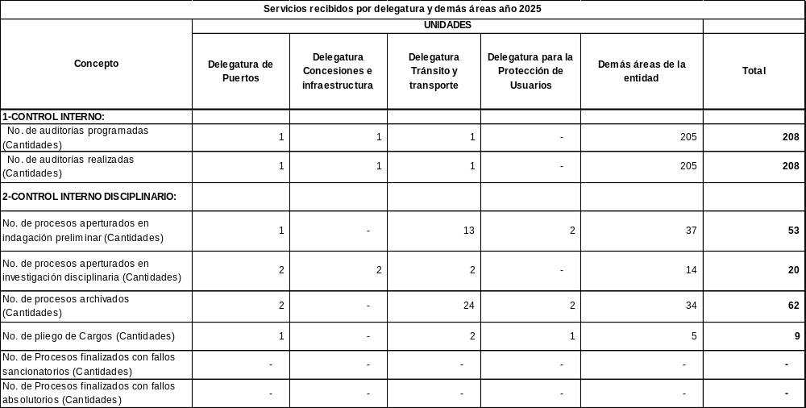

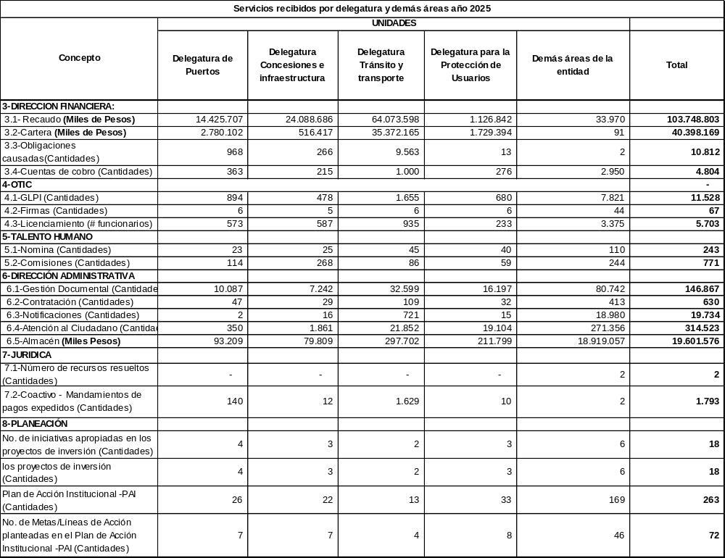

- De acuerdo con la información reportada en la tabla anterior, es posible establecer la participación que tiene cada una de las Delegaturas de la Superintendencia en el desarrollo de las actividades de las áreas transversales y de apoyo, así mismo, su distribución en las demás áreas de la entidad:
DISTRIBUCIÓN DE PORCENTAJES DE LAS DEMÁS ÁREAS POR DELEGATURAS AÑO 2025

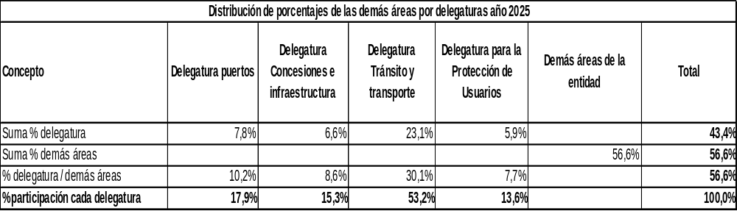

- Haciendo uso de la información precedente y la suministrada por la Dirección Financiera de la Superintendencia de Transporte, es posible determinar la distribución de presupuesto de la Entidad, entre cada una de las cuatro Delegaturas:
DISTRIBUCIÓN DEL PRESUPUESTO AÑO 2026 APLICANDO PRESUPUESTO ASIGNADO PARA CADA DELEGATURA (CIFRAS EN MILES COP)
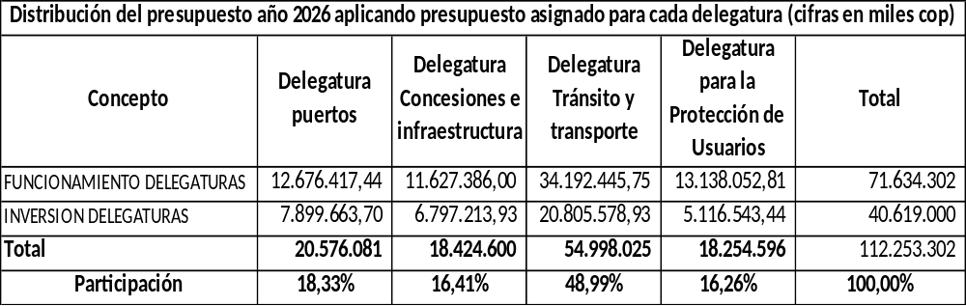

- Con el fin de convertir el presupuesto por Delegatura en costos por tipo de vigilancia, es necesario establecer las cargas de trabajo por tipo de vigilancia en cada una de las Delegaturas de la Superintendencia de Transporte:
CARGAS DE TRABAJO POR TIPO DE SUPERVISIÓN

Concepto | Delegatura de Puertos | Delegatura de Concesiones e Infraestructura | Delegatura de Tránsito y Transporte Terrestre
Participación de supervisión Objetiva | 0,00% | 1,27% | 1,11%
Participación de supervisión Subjetiva | 1,80% | 22,70% | 3,82%
Participación de supervisión Integral | 98,20% | 76,03% | 95,07%

Que, en el entendido que la Delegatura para la Protección de Usuarios puede adelantar acciones frente a cada uno de los vigilados que, igualmente, ya son sujetos supervisados por las demás Delegaturas, corresponde distribuir su costo entre las demás Delegaturas a través de las cargas de trabajo, para posteriormente establecer los costos por tipo de supervisión. Con lo anterior se busca una medida estándar para establecer los costos unitarios por tipo de vigilancia objetiva y subjetiva y su correspondiente participación.

COSTO UNITARIO POR TIPO DE VIGILANCIA OBJETIVA Y SUBJETIVA (CIFRAS EN MILES COP)
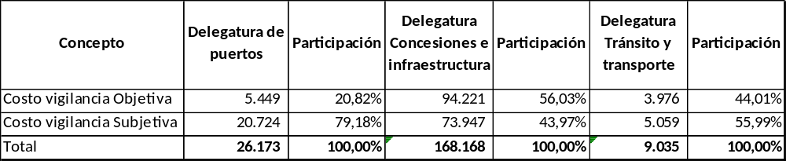

- Al hacer uso de las participaciones por tipo de supervisión, es posible distribuir los costos de la vigilancia integral, entre la vigilancia objetiva, con lo cual es posible establecer los valores de Alpha y Gamma, que corresponden al peso de la vigilancia subjetiva y objetiva, frente a la vigilancia integral:
DISTRIBUCIÓN DE LOS COSTOS POR TIPO DE VIGILANCIA OBJETIVA Y SUBJETIVA (CIFRAS EN MILES COP)
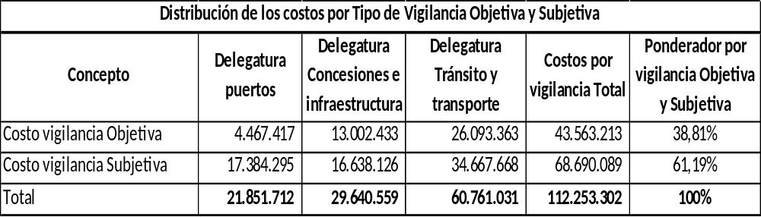
Que la fórmula establecida por la Superintendencia de Transporte de conformidad con la guía metodológica, para calcular el valor de las tarifas por vigilancia, es la siguiente:
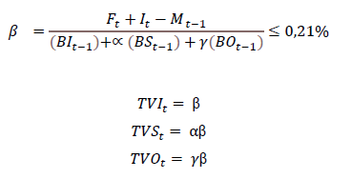
Donde:
𝐹_{𝑡}: Es el monto correspondiente al presupuesto de funcionamiento de la Superintendencia de Transporte en el periodo t.
𝐼_{𝑡}: Es el monto correspondiente al Presupuesto de inversión de la Superintendencia de Transporte en el periodo t.
𝑀_{𝑡−1}: Multas recaudadas debidamente ejecutoriadas en el periodo t-1.
𝐵𝐼_{𝑡−1}: Ingresos brutos de los vigilados bajo supervisión integral en el periodo t-1.
𝐵𝑆_{𝑡−1}: Ingresos brutos de los vigilados bajo supervisión subjetiva en el periodo t-1.
𝐵𝑂_{𝑡−1}: Ingresos brutos de los vigilados bajo supervisión objetiva en el periodo t-1.
∝: Ponderador de la vigilancia Subjetiva frente a la vigilancia integral
𝛾: Ponderador de la vigilancia Objetiva frente a la vigilancia integral
𝑇𝑉𝐼_{𝑡}: Es la tarifa por concepto de vigilancia que se le aplica a los vigilados de forma integral en el periodo t.
𝑇𝑉𝑆_{𝑡}: Es la tarifa por concepto de vigilancia que se le aplica a los vigilados de forma subjetiva en el periodo t.
𝑇𝑉𝑂_{𝑡}: Es la tarifa por concepto de vigilancia que se le aplica a los vigilados de forma objetiva en el periodo t.
Una vez aplicados los valores correspondientes, el resultado de la ecuación es el siguiente:
𝛽
71.634.302.477 + 40.619.000.000 − 21.909.810.252
= 75.753.756.961.794 +(0.6119) 40.135.104.373.073 + (0,3881) 1.686.865.083.953

𝛽 = 0,0895%

De acuerdo con lo anterior, el valor de Beta “β” es el 0,0895%. En consecuencia, las tarifas para el pago de la Contribución Especial de Vigilancia a favor de la Superintendencia de Transporte son las siguientes:
- Para los sujetos a supervisión integral, el 0,0895% de los ingresos brutos percibidos en la vigencia 2025 derivados de actividades relacionadas con el tránsito, transporte, su infraestructura o sus servicios conexos y complementarios.
- Para los sujetos a supervisión objetiva, el 0,0347% de los ingresos brutos percibidos en la vigencia 2025 derivados de actividades relacionadas con el tránsito, transporte, su infraestructura o sus servicios conexos y complementarios.
- Para los sujetos a supervisión subjetiva, el 0,0548% de los ingresos brutos percibidos en la vigencia 2025 derivados de actividades relacionadas con el tránsito, transporte, su infraestructura o sus servicios conexos y complementarios.
Así, se hace necesario fijar la tarifa, el plazo y la forma de pago de la Contribución Especial de Vigilancia para la vigencia fiscal del año 2026.
De conformidad con lo señalado en los artículos 2.2.2.30.5, 2.2.2.30.6 y 2.2.2.30.7 del Decreto 1074 de 2015, la Superintendencia de Transporte evaluó la posible incidencia del presente acto administrativo sobre la libre competencia, para dicho análisis se diligenció el cuestionario adoptado por la Superintendencia de Industria y Comercio mediante la Resolución 44649 de 2010.
Una vez diligenciado el cuestionario, se tiene que la totalidad de las respuestas resultaron negativas, por lo que de conformidad con el numeral 1 del artículo 2.2.2.30.6 del Decreto 1074 de 2015, se considera que el proyecto de acto administrativo no plantea una restricción indebida a la libre competencia. La copia del cuestionario y los análisis correspondientes reposan en la Dirección Financiera de la Entidad.
En cumplimiento de lo dispuesto en el numeral 8 del artículo 8 de la Ley 1437 de 2011 y de conformidad con los artículos 2.1.2.5.1.1 y 2.1.2.5.1.3 del Decreto 0385 de 2026, el proyecto de resolución fue sometido a consulta pública mediante su publicación en la página web de la Superintendencia de Transporte, con el propósito de garantizar la participación ciudadana y permitir la presentación de observaciones y sugerencias por parte de los interesados.
En desarrollo de dicho procedimiento, la publicación inicial del proyecto de resolución mediante el cual se establecen las tarifas diferenciales de la Contribución Especial de Vigilancia para la vigencia fiscal 2026 se efectuó entre el 28 de septiembre y el 2 de octubre de 2026. Durante este periodo se recibieron observaciones ciudadanas y, posteriormente, se publicó el correspondiente informe de observaciones y análisis de resultados, de conformidad con el artículo 2.1.2.5.1.6 del Decreto 0385 de 2026.
Por su parte, la entidad determinó la necesidad de introducir modificaciones sustanciales al proyecto inicial que conllevan una variación de su sentido y alcance. En consecuencia, de conformidad con el numeral 1.2 artículo 2.1.2.5.1.7 del Decreto 0385 de 2026, se somete nuevamente el proyecto de resolución a consulta pública por un término de siete (7) días calendario, comprendidos entre el 29 de octubre y el 4 de noviembre de 2026, con el fin de garantizar la transparencia de la actuación administrativa y la participación ciudadana frente a las modificaciones incorporadas.

Que, en mérito de lo expuesto,

RESUELVE:

Artículo 1. Ámbito de aplicación: La presente Resolución aplica a los sujetos que están sometidos a vigilancia, inspección y control de la Superintendencia de Transporte.
Artículo 2. Tarifas diferenciales: Fíjense las siguientes tarifas diferenciales de la Contribución Especial de Vigilancia para la vigencia fiscal 2026, que deben pagar los sujetos sometidos a la vigilancia, inspección y control que ejerce la Superintendencia de Transporte, de acuerdo con el tipo de vigilancia que se ejerza, así:
  - Para los sujetos a supervisión integral, el 0,0895% de los ingresos brutos percibidos en la vigencia 2025 derivados de actividades relacionadas con el tránsito, transporte, su infraestructura o sus servicios conexos y complementarios.
  - Para los sujetos a supervisión objetiva, el 0,0347% de los ingresos brutos percibidos en la vigencia 2025 derivados de actividades relacionadas con el tránsito, transporte, su infraestructura o sus servicios conexos y complementarios.
  - Para los sujetos a supervisión subjetiva, el 0,0548% de los ingresos brutos percibidos en la vigencia 2025 derivados de actividades relacionadas con el tránsito, transporte, su infraestructura o sus servicios conexos y complementarios.
Artículo 3. Forma y plazo para el Pago: La Contribución Especial de Vigilancia para la vigencia fiscal 2026 a favor de la Superintendencia de Transporte se pagará en una cuota, que deberá ser cancelada entre el 10 de Noviembre de 2026 y el 29 de Diciembre de 2026.
Parágrafo Primero: El pago de la Contribución Especial de Vigilancia para la vigencia 2026, se realizará por parte del vigilado mediante recibo con código de barras. Para tal efecto, la Dirección Financiera enviará al correo electrónico registrado por el vigilado, el enlace y código de seguridad para acceder a la Consola Taux.
Parágrafo Segundo: El pago de la Contribución Especial de Vigilancia correspondiente a la vigencia fiscal 2026 podrá realizarse de manera electrónica a través del botón de pagos PSE, o de manera presencial en las sucursales del Banco de Occidente a nivel nacional y corresponsales bancarios autorizados, mediante el cupón de pago con código de barras generado en la opción "PAGA EN LÍNEA" de la página web de la Superintendencia de Transporte (https://www.supertransporte.gov.co/).
El procedimiento paso a paso para la consulta de obligaciones, generación del cupón de pago y cancelación mediante PSE o canal presencial se encuentra detallado en la guía instructiva disponible en el siguiente enlace: https://www.supertransporte.gov.co/documentos/2026/Septiembre/GestionRecaudo_22/Manual_De_Pagos.pdf
Artículo 4. Liquidación de la cuota: La cuota de la Contribución Especial de Vigilancia para la vigencia fiscal 2026 a favor de la Superintendencia de Transporte se liquidará así:
Será equivalente al resultado de aplicar las tarifas diferenciales definidas en el artículo 2 de la presente resolución, de acuerdo con el tipo de supervisión, a los ingresos brutos derivados de las actividades relacionadas con el tránsito, transporte, su infraestructura o sus servicios conexos y complementarios, efectivamente obtenidos por cada sujeto supervisado durante el año 2025 y reportados a la Superintendencia de Transporte en los plazos establecidos.
Parágrafo Primero: El plazo, forma y medio para el reporte de los ingresos por las actividades vigiladas por la Superintendencia de Transporte correspondientes al año 2025, de conformidad con la fecha publicada en la página web de la entidad.
Parágrafo Segundo: En el evento en que los sujetos de vigilancia, inspección y control de la Superintendencia de Transporte no hayan reportado los ingresos por las actividades supervisadas correspondientes al año 2025, para el momento de generar los cupones de pago, la contribución se liquidará de conformidad con lo dispuesto en la Guía Metodológica adoptada mediante la Resolución 15943 del 2 de diciembre de 2021.
Del mismo modo, la Dirección Financiera comunicará a la Delegatura que corresponda la relación de los vigilados que incumplieron la citada obligación, a efectos que se adelanten las investigaciones administrativas a que haya lugar por el incumplimiento en el reporte de la información.
Parágrafo Tercero: La Dirección Financiera de la Superintendencia de Transporte, en ejercicio de la función establecida en el numeral 5 del artículo 24 del Decreto 2409 de 2018, podrá requerir a los vigilados los documentos y anexos que soporten las cifras reportadas para efectos de la liquidación de la Contribución Especial de Vigilancia.
Cuando se verifique que los ingresos fueron reportados de manera errónea o existan dudas sobre los conceptos que integran los ingresos brutos derivados de las actividades relacionadas con el tránsito, el transporte, su infraestructura o sus servicios conexos y complementarios, la Delegatura competente, en el marco de las funciones de evaluación de la situación subjetiva de sus vigilados previstas en el numeral 14 de los artículos 14, 17 y 20 del Decreto 2409 de 2018, según corresponda, y en aplicación del principio de coordinación establecido en el artículo 6 de la Ley 489 de 1998, verificará, a solicitud de la Dirección Financiera, la naturaleza de las actividades a las que corresponden los conceptos de ingresos objeto de consulta y emitirá un pronunciamiento técnico motivado sobre su relación con las actividades sometidas a inspección, vigilancia y control de la Superintendencia de Transporte.
Artículo 5. Causación de intereses moratorios. El incumplimiento en el pago de la obligación correspondiente a la Contribución Especial de Vigilancia para el año 2026, en la forma y dentro del plazo establecido en el presente acto administrativo, generará la obligación de pagar intereses moratorios en los términos establecidos en el artículo 3 de la Ley 1066 de 2006, esto es, a la tasa de interés diario que sea equivalente a la tasa de usura vigente determinada por la Superintendencia Financiera de Colombia para las modalidades de crédito de consumo, menos dos (2) puntos, prevista en el artículo 635 del Estatuto Tributario, modificado por el artículo 279 de la Ley 1819 de 2016.
Artículo 6. Diferencias en la liquidación. Sin perjuicio de las sanciones a que haya lugar, si se presentare ajuste al reporte de ingresos por parte del sujeto supervisado, que produzca diferencias entre el valor que le correspondería pagar y el realmente pagado y/o liquidado por concepto de la Contribución Especial de Vigilancia de la vigencia 2026, la Dirección Financiera de la Superintendencia de Transporte, conforme la facultad otorgada en el numeral 5 del artículo 24 de Decreto 2409 de 2018, procederá así:
  - Si el valor total pagado por el obligado es inferior al que le correspondía pagar, la Dirección Financiera de la Entidad realizará la corrección del cupón de pago, y remitirá al correo electrónico registrado por el vigilado en el Sistema Inteligente Nacional de Supervisión al Transporte- VIGIA II y el Registro Único Empresarial- RUES, el código y enlace para su generación. Lo anterior, con el fin de que el sujeto supervisado proceda al pago de la diferencia más los intereses de mora generados a partir de la fecha de vencimiento del plazo establecido para el pago y la fecha efectiva del mismo.

  - Si el valor total pagado por el obligado es mayor al que le correspondía pagar y el mismo no solicita la devolución del mayor valor pagado dentro del mes calendario siguiente a la fecha de ajuste al reporte de ingresos por el sujeto supervisado, ordenará que el mayor valor pagado se abone a la cuota que por concepto de Contribución Especial de Vigilancia que deba pagar el vigilado para la vigencia 2027.
Artículo 7. Contribución Especial de Vigilancia para vigilados que hayan entrado en proceso de insolvencia. Los vigilados que hayan sido admitidos al proceso de insolvencia en virtud de la Ley 1116 de 2006 y sus Decretos reglamentarios, y tengan deudas con la Superintendencia de Transporte, por obligaciones causadas con anterioridad al inicio del proceso, las mismas deberán ser cobradas dentro del respectivo proceso concursal.
Las obligaciones causadas con posterioridad al inicio del proceso de insolvencia constituyen gastos de administración y deben ser cancelados en la medida en que se hagan exigibles.
Artículo 8. Publicación. Publíquese la presente Resolución en el Diario Oficial y en la página web de la Superintendencia de Transporte.
Artículo 9. Vigencia. La presente Resolución rige a partir de la fecha de su publicación en el Diario Oficial.
Dada en Bogotá, D.C., a los .

PUBLÍQUESE Y CÚMPLASE

 | Nombre del funcionario |  | Documento Firmado Digitalmente

Disponible en el Anexo 1 de la resolución número 15943 del 2 de diciembre de 2021, publicada en la página web de la Superintendencia de Transporte y en el Diario oficial No. 51.877 del 03 de diciembre de 2021.
Disponible en el Anexo 1 de la resolución número 15943 del 2 de diciembre de 2021, publicada en la página web de la Superintendencia de Transporte y en el Diario oficial No. 51.877 del 03 de diciembre de 2021.

